要使用的工具: Xshell Xftp
首先Xshell连接云端Windows系统,切记把协议给换成RDP，否则连接不上
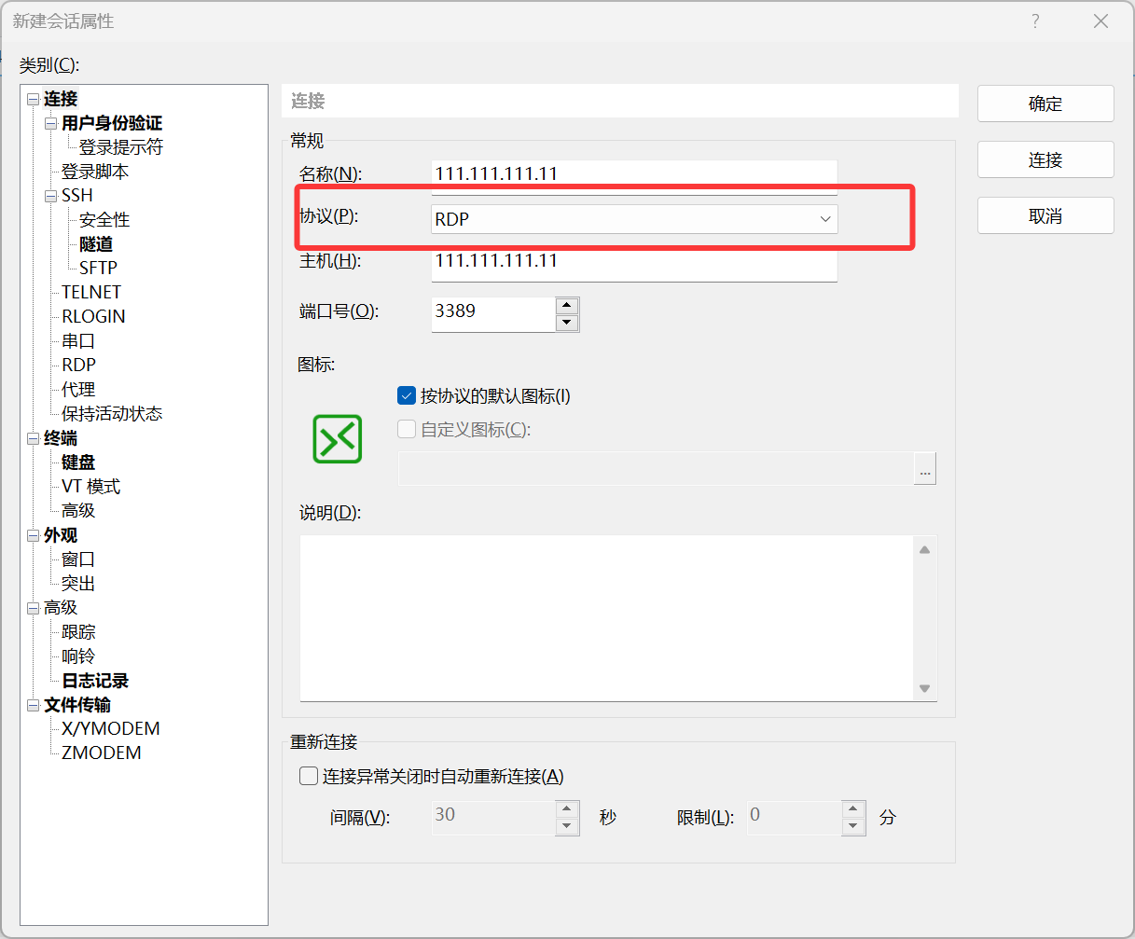
然后是Xftp进行连接
一开始Xftp是连接不上的,需要先使用Xshell连接云端点击Windows键找到PowerShell
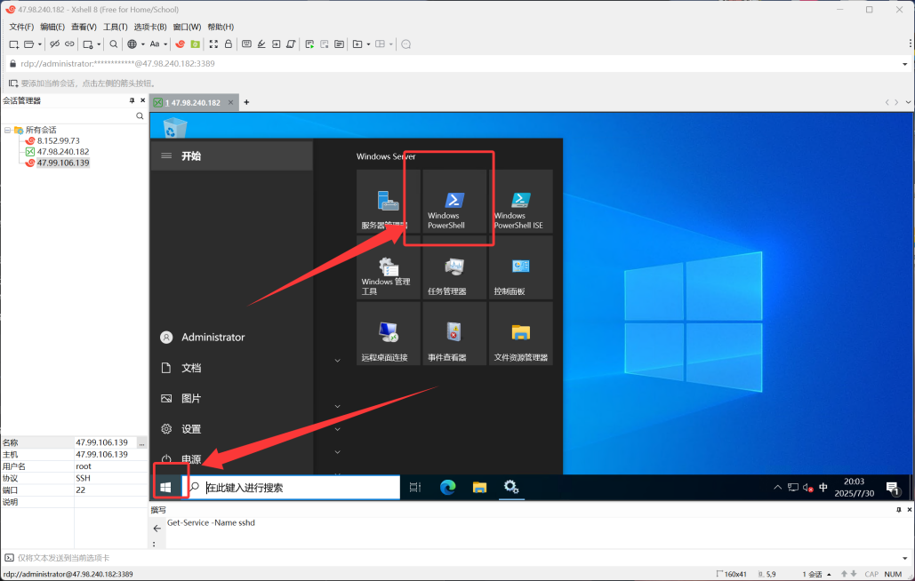
1、然后检查 OpenSSH Server 的安装状态
Get-WindowsCapability -Online | Where-Object Name -like 'OpenSSH.Server*'
这条命令会列出 OpenSSH Server 的状态。如果 State 显示 NotPresent，则表示未安装
2、安装OpenSSH Server
Add-WindowsCapability -Online -Name OpenSSH.Server~~~~0.0.1.0
这条命令会开始安装 OpenSSH Server。等待安装完成，通常会显示 Online 和 RestartNeeded 等信息
3、启动 OpenSSH SSH Server 服务
Start-Service -Name sshd 第一行
Set-Service -Name sshd -StartupType Automatic 第二行 这是两个命令，分两行执行
Start-Service -Name sshd：启动 OpenSSH SSH Server 服务。
Set-Service -Name sshd -StartupType Automatic：将该服务的启动类型设置为“自动”，确保服务器重启后服务也会自动启动

4、配置 Windows 防火墙允许 SSH/SFTP 连接
即使安装并启动了服务，Windows 防火墙默认可能仍然会阻止传入的连接
New-NetFirewallRule -DisplayName "OpenSSH SSH Server (Port 22)" -Direction Inbound -Protocol TCP -LocalPort 22 -Action Allow -Program "C:\Windows\System32\OpenSSH\sshd.exe"
这条命令会在 Windows 防火墙中添加一个允许 TCP 22 端口传入连接的规则，并指定了 sshd.exe 的程序路径，增加了安全性
然后就可以使用Xftp进行连接了 ,主机为自己的云端IP,其他的默认即可
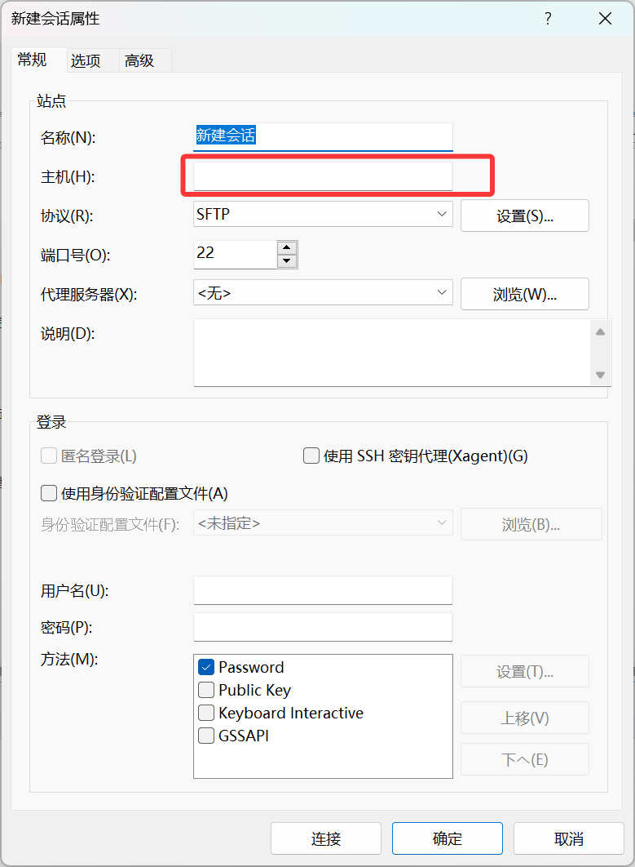

安装IIS
- 搜索服务器管理器
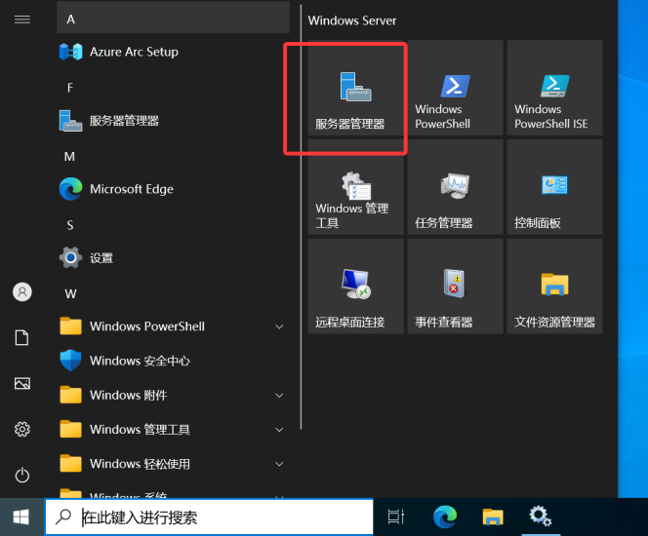
- 右上角管理 添加角色功能
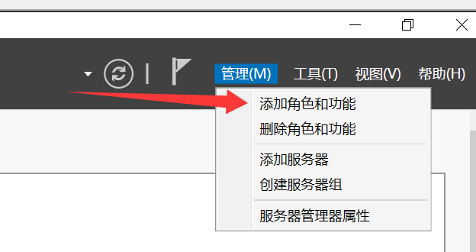
- 直接下一步
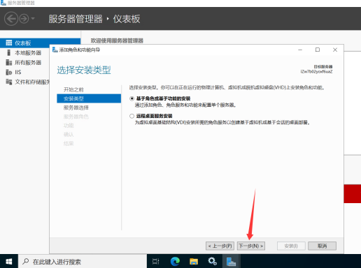
- 下一步
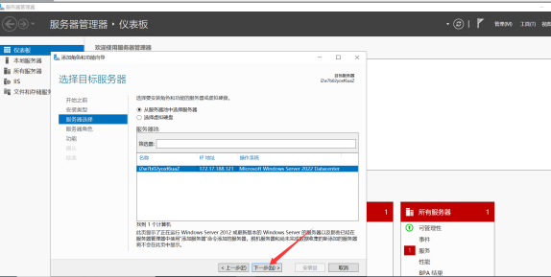
- 服务器角色
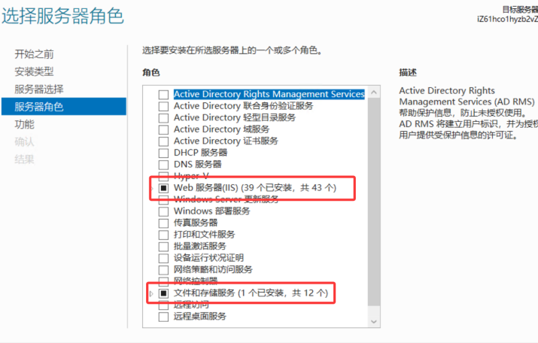
点开Web服务器下拉框
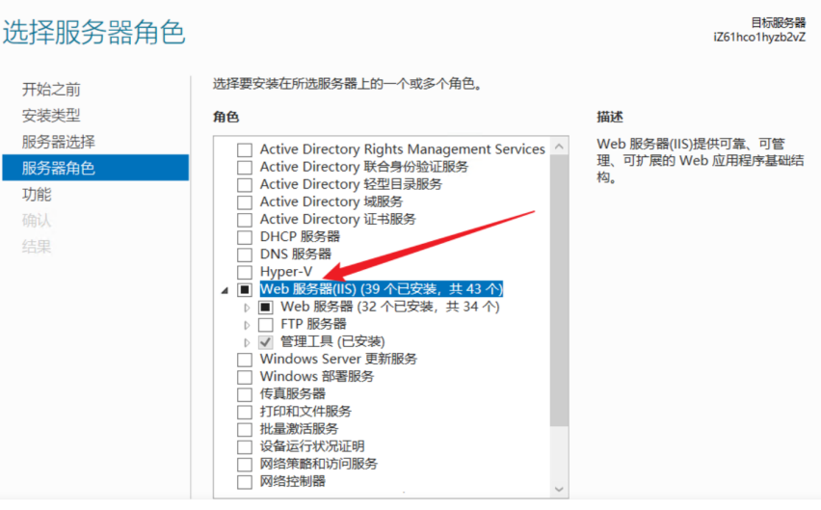

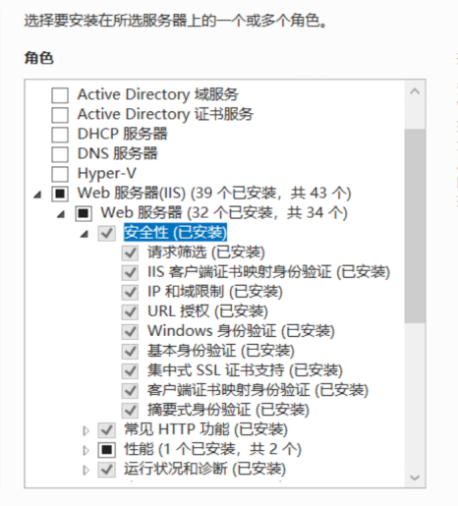
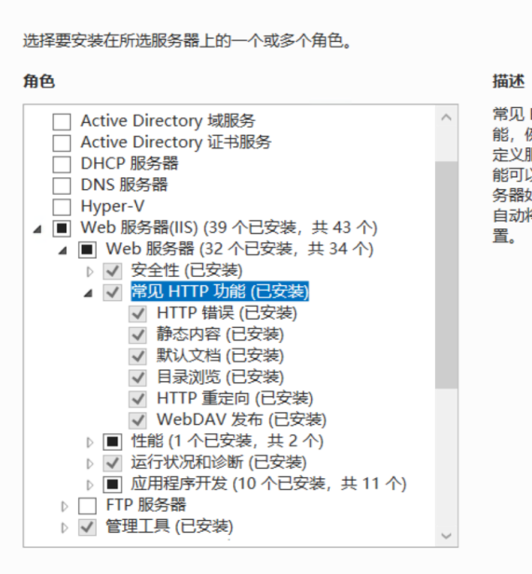
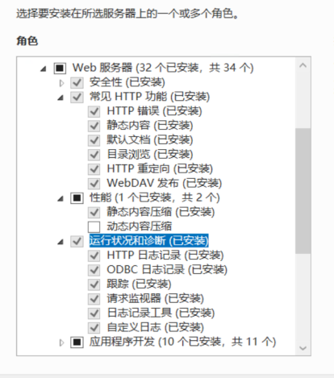
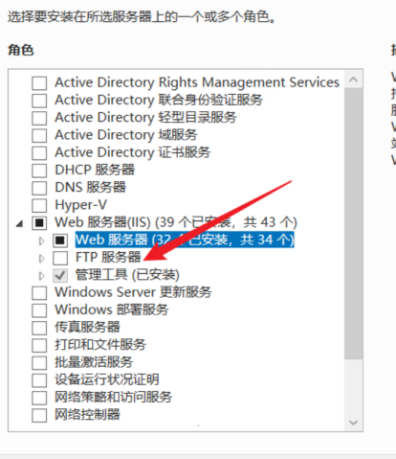
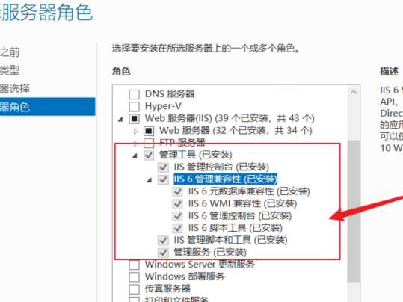
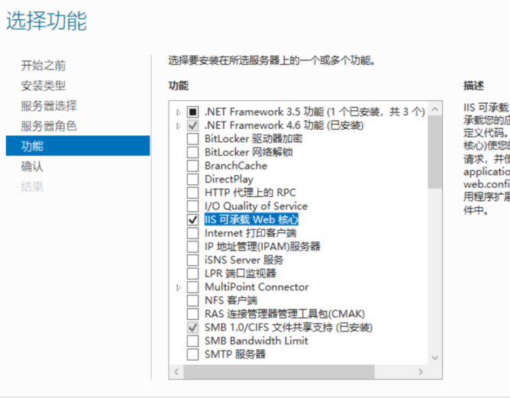
选完之后直接下一页
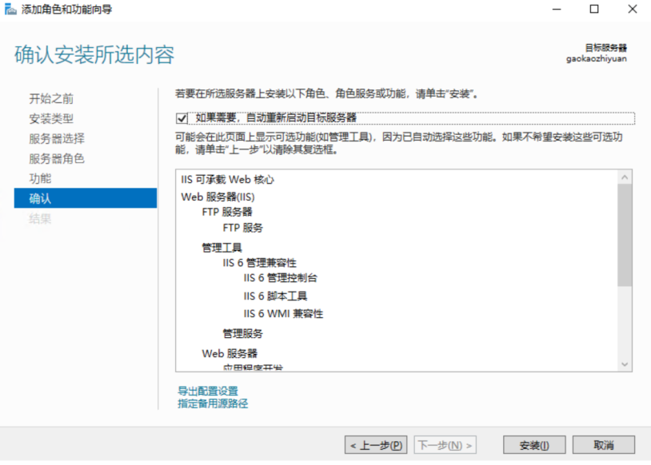
然后等待加载即可完成安装

进入云端的微软浏览器里面去 搜索以下地址
https://dotnet.microsoft.com/download/dotnet/6.0
如图所示点进去即可下载（无需做任何操作）

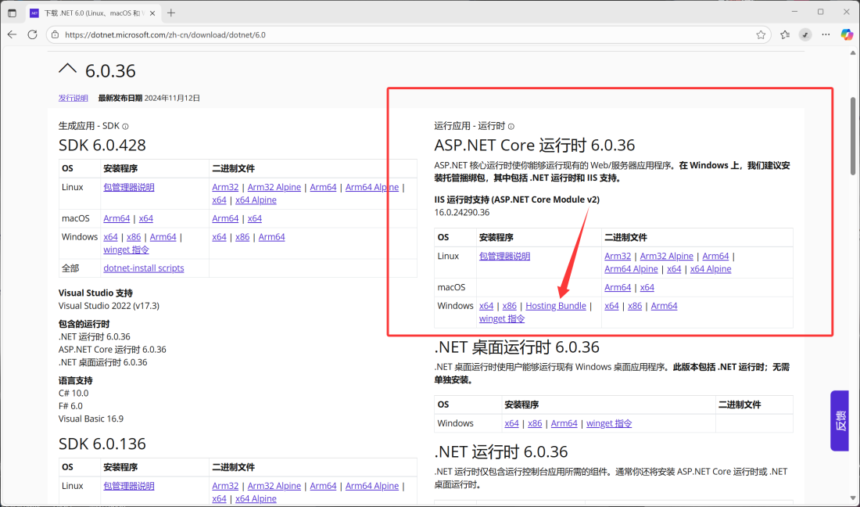

下载完毕之后去往控制面板卸载软件查看是否安装成功
如以下所示，即为安装成功

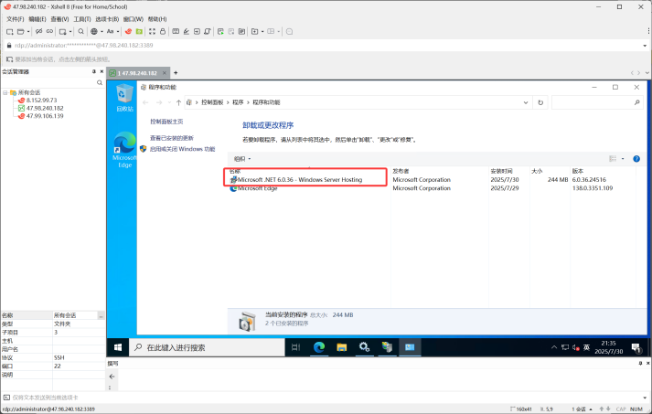

进入IIS里面找到模块，双击进入模块看看是否有AspNetCoreModuleV2，没有则是ASP.Net Core 6.0.36 安装失败，重新去执行上一步
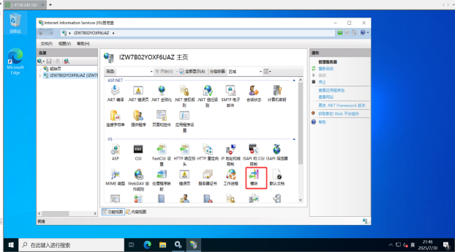 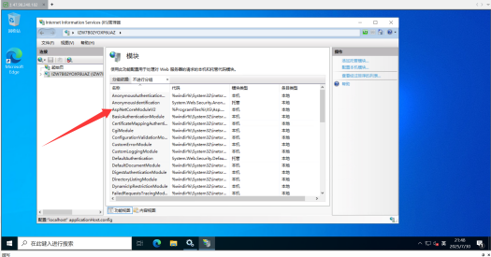
准备工作到此已全部做完，即将开始IIS发布

创建项目目录 (如果尚未创建) (本地记得打包发布)
推荐在 C:\inetpub\ 下创建一个新文件夹，例如 C:\inetpub\wwwroot\MyProject (或者你为IIS网站准备的任何其他路径) 千万不要放桌面，否则会出现权限问题
然后将你打包的内容全都给放在创建的文件夹下,等待上传完毕
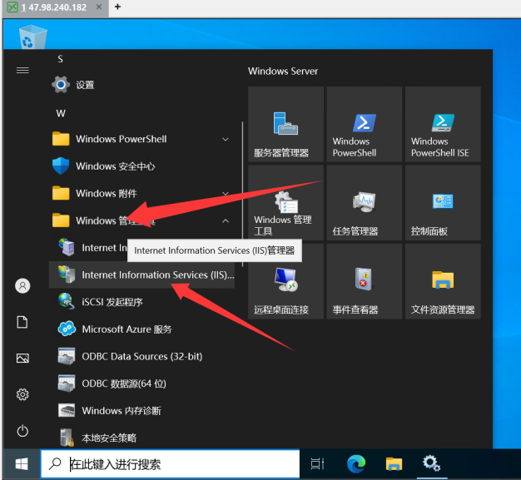
1、点击自己电脑名称
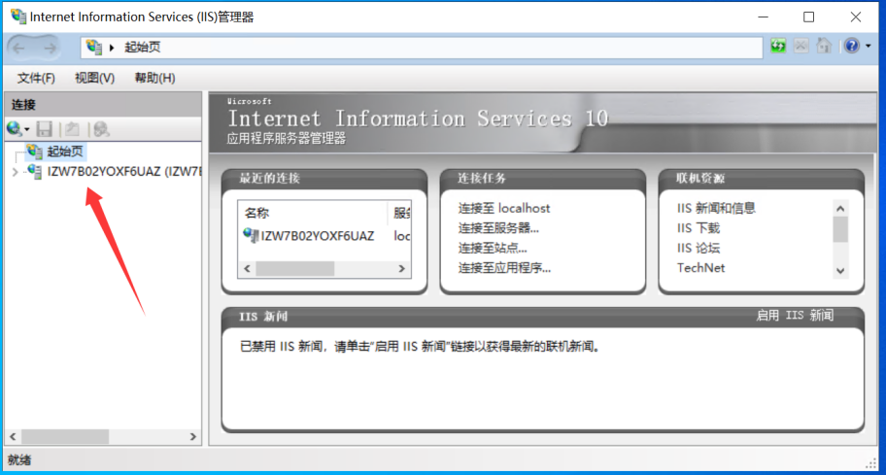

2、右键新增程序池
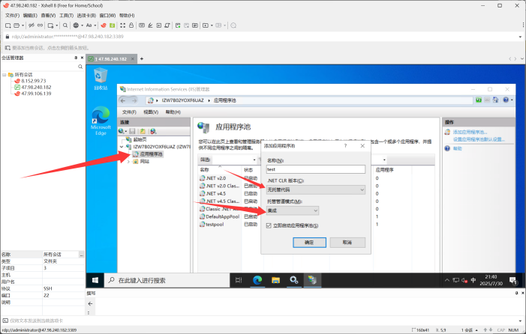

3、右键添加网站
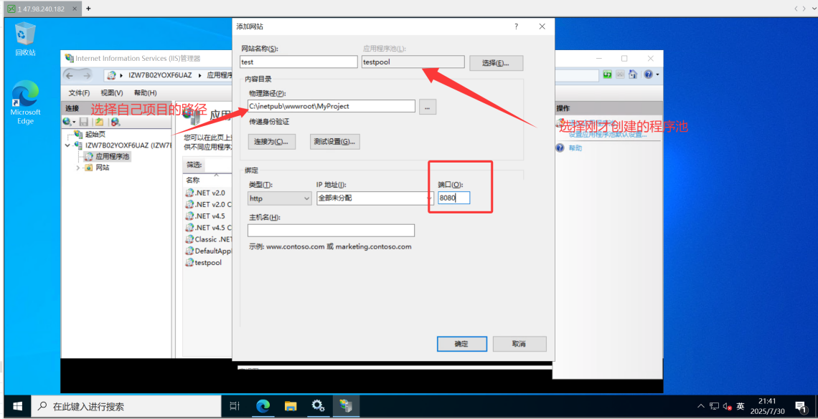
点击浏览8090
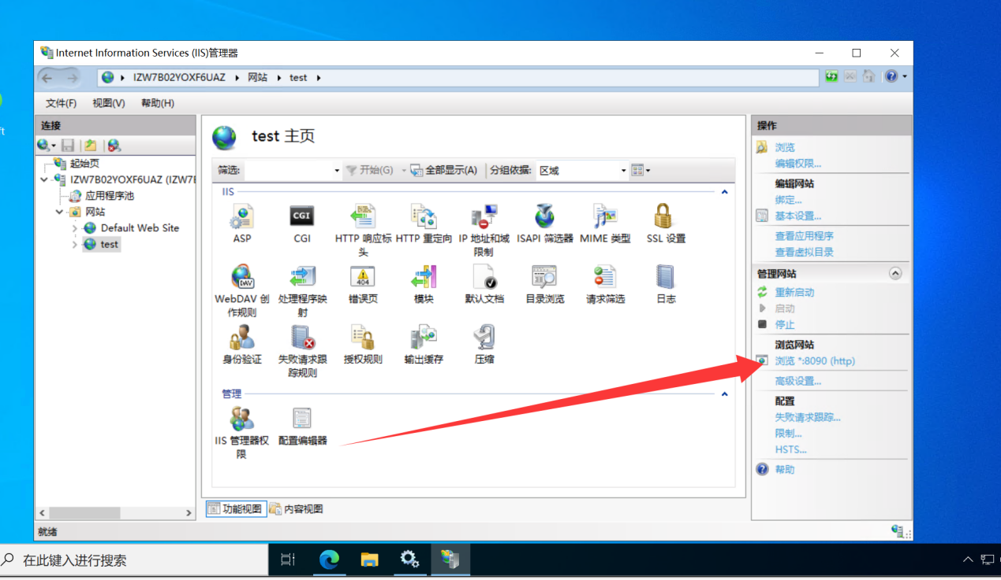
然后会进入该页面（不要慌张，这是正常的，因为没有配置/swagger/index.html）
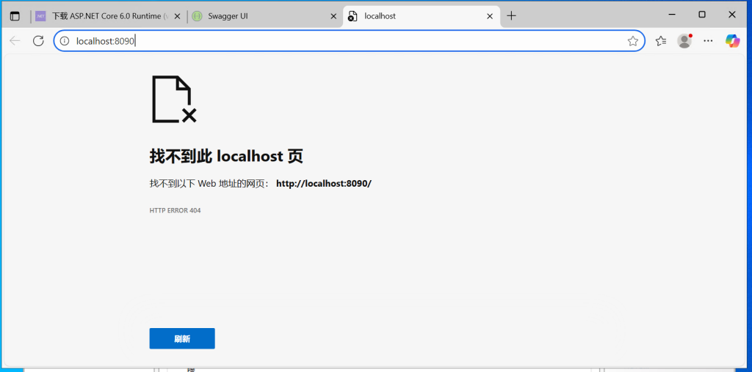
在你的路径后台输入 /swagger/index.html 即可进入swagger页面了
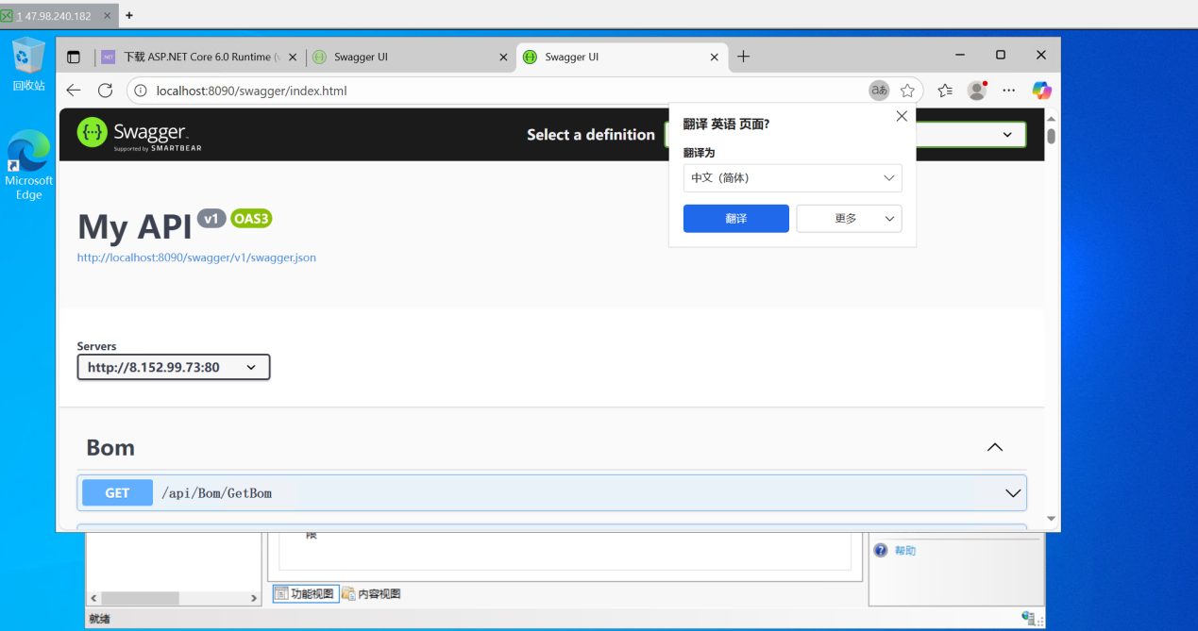

想要在别的电脑上访问，记得去云端服务器里面开放对应的端口

